**Requisitos de Verificación del Paquete**

1. Creación del paquete, (7 %)

**REQUISITOS:** Verifica si el paquete existe en el computador, si contiene los archivos CMakeList.txt y package.xml. Además verifica si tiene las dependencias std_msgs, rospy, message_generation.

1. existencia del directorio launch, (7 %)

**REQUISITOS:** Verifica si el paquete contiene el directorio launch.

1. existencia del archivo launch, existencia del script de Python, (7 %)

**REQUISITOS:** Verifica si el paquete contiene el directorio Launch, si dentro de él se encuentra el archivo service_manipulator_launch.launch, verifica si el paquete contiene el directorio scripts, y si al interior de scripts se encuentran los archivos: go_location_server.py y go_location_client.py

1. permisos de ejecución del script de Python, (7 %)

**REQUISITOS:** Verifica si los archivos go_location_server.py y go_location_client.py son ejecutables.

1. existencia de la acción en ROS (7 %)

**REQUISITOS:** Verifica si al interior del paquete, existe el folder srv, y si dentro de él está el archivo go_location_manipulator.srv

1. existencia del servicio /go_location (14 %).

**REQUISITOS:** Verifica con rosservice list la existencia del servicio /go_location_manipulator ejecutándose.

1. existencia del mensaje personalizado del servicio usando coordenadas XYZ expresadas en flotantes (51 %).

**REQUISITOS:** Verifica con rosservice type service_open_manipulator el tipo de mensaje del servicio, luego consulta con rosservice show - el mensaje en el interior si recibe:

float64[] kinematics_pose1

float64[] kinematics_pose2

float64[] kinematics_pose3

- - -

bool ok

EJECUCIÓN

1. Para ejecutar el paquete verificador, abra una ventana en la terminal y ejecute el siguiente comando:

roslaunch verificador_ejercicio_propuesto_sesion1 verificador_ejerciciopropuesto_sesion1.launch



Cuando lo ejecute, visualizará lo siguiente si el paquete cumple con todos los requerimientos:

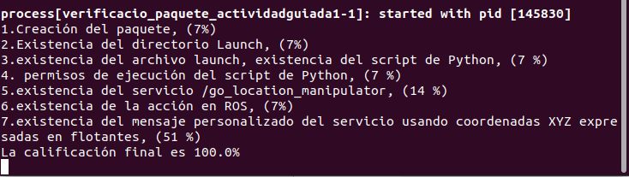

**NOTA:** Recuerde que debe lanzar primero el servicio y posteriormente el paquete verificador.